SISTEMA UYWA

Especificación de Caso de Uso:
CU006 -Validación de alertas recibidas

Versión 1.0

Lima, 25 de Abril del 2024

Control de Versiones
Fecha | Versión | Descripción | Autor
25/04/2024 | 1.0 | Creación del documento CU006 | Bellido Medina

ÍNDICE

SISTEMA UYWA 1
ESPECIFICACIÓN DE CASO DE USO: 1
CU006-VALIDACIÓN DE ALERTAS RECIBIDAS 1
Descripción General 4
1.1 Diagrama de Casos de Usos 4
1.2 Descripción 4
1.3 Actores 4
1.4 Precondiciones 4
1.5 Pos Condiciones 5
1.6 Flujo Básico 5
1.7 Excepciones 5
1.8 Prototipos visuales 5
1.9 Requerimientos no funcionales 5

Descripción General

Diagrama de Casos de Usos
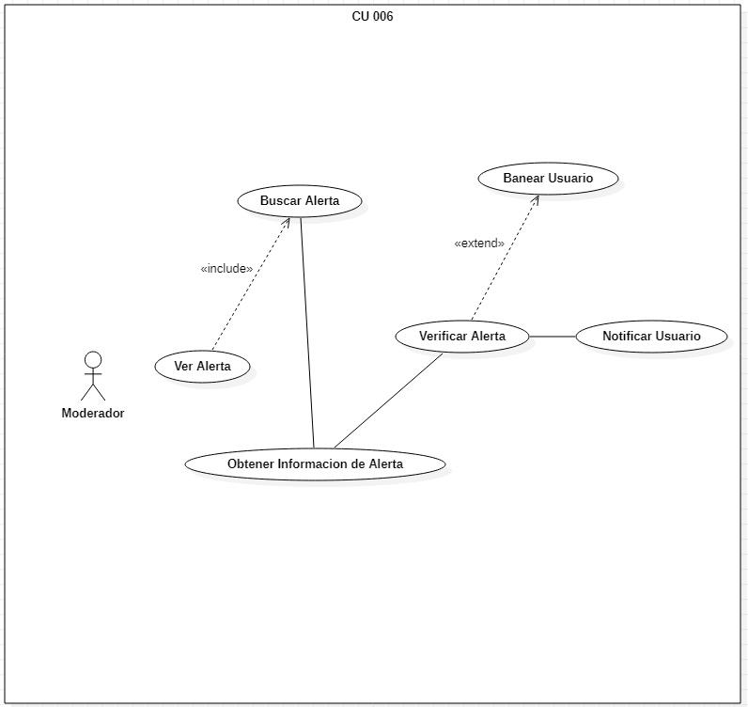
Figura 6. Prototipo del Caso de uso: CU006 - Validación de alertas recibidas

Descripción
Esta funcionalidad permitirá que el Administrador pueda aceptar o descartar las solicitudes recibidas tomando en cuenta los criterios de aceptación.

Actores
- Moderador: Con este nombre se ha generalizado al usuario o usuarios que se encarguen de gestionar el sistema de alerta.

Precondiciones
- El moderador tiene acceso al sistema
- Visualizar la lista de alertas registradas por los usuarios, con la mínima existencia de una.

Pos Condiciones
Se actualiza y queda registrado el estado de la alerta revisada en el sistema.

Flujo Básico
- El moderador selecciona una alerta por revisar para ser evaluada.
- El sistema muestra la pantalla “Descripción de alerta Nro 00X”
- El moderador evalúa la alerta según los siguientes criterios de aceptación:
- La imagen proporcionada muestra claramente al animal afectado y facilita su análisis y verificación.
- La categoría seleccionada es coherente con la descripción del animal y su estado.
- La descripción proporcionada incluye detalles sobre las características físicas del animal, como tamaño, color y el estado del animal, incluyendo cualquier lesión o signo de maltrato.
- Se proporciona una descripción detallada de la situación en la que se encontró al animal
- La ubicación señalada en el mapa coincide con la descripción proporcionada y es precisa
- Si la alerta es aceptada, es marcada como válida y se imprime un reporte de la misma.
- Si la alerta es rechazada, se descarta y se registra como inválida señalando el motivo [EX1].

Excepciones
[EX1]:Seguimiento de Comportamiento de Usuario
- El usuario acumula 1 falta por cada registro rechazado tomando en cuenta el motivo.
- Si el usuario registra 5 faltas será baneado permanentemente de realizar nuevas alertas.

Prototipos visuales
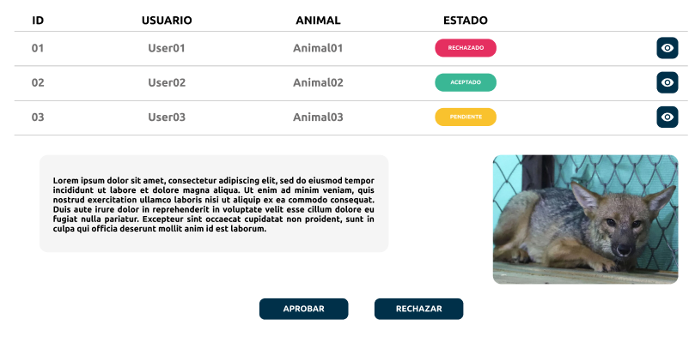

1.9 Requerimientos no funcionales
Interfaz intuitiva al moderador

